**Использованием нестандартного физкультурного оборудованиядля развития физических качеств у учащихся первого класса**

Бородыня Ольга Владимировна,

учитель физической культуры МБОУ Солёноозёрная СШ №12

Ширинского района, республики Хакасия

*В данной статье приводятся примеры изготовления и применения нестандартного спортивного инвентаря на занятиях физической культуры в первом классе.*

*Ключевые слова: физическая культура, нестандартный спортивный инвентарь, двигательная активность, формирование инициативного поведения и творчества детей.*

В настоящее время в соответствии с современными требованиями ФГОС актуален вопрос совершенствования системы физического воспитания. Традиционные занятия физической культурой не компенсируют дефицит двигательной активности у основной массы учащихся. Для решения этой проблемы, а также для сохранения школьниками высокой работоспособности в течение учебного дня, учебного года необходимы дополнительные формы, приёмы и методы занятий физической культурой. Актуален вопрос о внедрении новых средств обучения в процесс развития детей на уроках физической культуры. Для полноценного развития ребенка необходимо, чтобы в двигательной деятельности он знакомился с как можно большим количеством разнообразных физкультурных пособий и спортивных предметов, так как предметное окружение имеет огромное значение для развития двигательной активности детей, формирования их инициативного поведения и творчества.

В целях развития и поддержания интереса детей к занятиям физической культурой, безопасного занятия спортом важно позаботиться о подборе физкультурного оборудования. Особенно в первом классе надо обратить внимание на подбор оборудования, его обновление. Смена и разнообразие используемого физкультурного оборудования, его чередование помогает реализовывать на занятиях физкультуры в первом классе содержание разных типов занятий: тренировочное, игровое, сюжетно-игровое, контрольно - проверочное.

«Стандартный спортивный инвентарь позволяет решать множество педагогических задач, но ограничивает диапазон применяемых упражнений, вызывает у обучающихся привыкание, создает ощущение однообразия. Поэтому возникает необходимость в придумывании и создании дополнительного нестандартного оборудования.

Нестандартный инвентарь – то новое, с чем сталкивается ученик на занятиях физической культурой. Применение нестандартного спортивного инвентаря является мощным фактором повышения мотивации школьников к изучению физической культуры, физическому совершенствованию. Поэтому разработка и внедрение нестандартного инвентаря может быть признано в качестве инновационного компонента деятельности учителя физической культуры». [1]

Как учитель физкультуры я заинтересована в том, чтобы уроки были не только развивающими, но интересными, безопасными, оздоравливающими. В год экологии я задумалась над тем, как и из чего можно самостоятельно изготовить нестандартный инвентарь. Оказалось, что многое для занятий с учащимися первого класса можно сделать из бросового материала. На такую мысль меня навёл экологический конкурс «Классные штучки из мусорной кучки». Я решила сделать «классные штучки» для своих уроков.

Создавая нестандартное оборудование, придерживалась следующих правил.

1. Оборудование должно соответствовать гигиеническим и техническим требованиям: оборудование легкое, прочное и безопасное, удобное в применении, компактное, эстетичное.
2. Оборудование должно обеспечивать в полной мере условия для развития двигательных умений и навыков.
3. Оборудование должно выполнять развивающую роль, быть доступным для активности детей, стать предметом для разминочных упражнений в начале урока, может изготовляться родителями и применяться детьми дома во время утренней гимнастики.
4. Оборудование должно быть универсальным, ярким, необычным, привлекать ребенка.
5. Так как оборудование будет предназначаться для детей 6 -7 лет, то необходимо придумать рифмованный текст к упражнениям, который создаст целостный образ и эмоциональный фон.

Подобрав материал, изготовила спортивный инвентарь «Косичка» и «Катушки». Для изготовления **«Косички»** взяла новые целлофановые большие пакеты под мусор, связала три пакета и сплела косичку. Сплести надо туго, края закрепить резиночками. Спортивный предмет получился лёгким, безопасным, легко моется, привлекает внимание, удобен в применении.Такой нестандартный физкультурный предмет может заменить гимнастическую палку и скакалку (при выполнении прыжков через вдвое сложенную скакалку).

Первоклассники в начале года ещё забывают о соблюдении правил безопасной работы с гимнастической палкой, поэтому замена её «Косичкой» - гарантия безопасности при выполнении разминочных упражнений. «Косичкой» пораниться невозможно.

К «Косичке» придумала рифмованный текст:

«Косу» в руки мы возьмём,

Заниматься с ней начнём.

Руки вверх, руки вниз,

На носочки поднялись.

За голову заведём,

Массаж шеи проведём.

Потрём спинку, затем ножки

И поскачем по дорожке.

Попрыгаем с косичкой вместе,

А потом ходьба на месте.

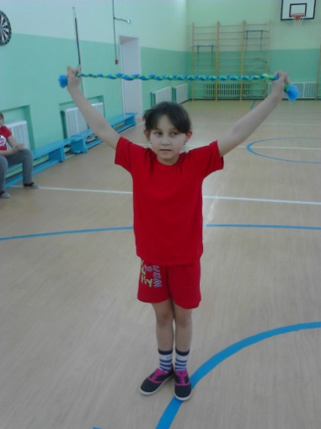 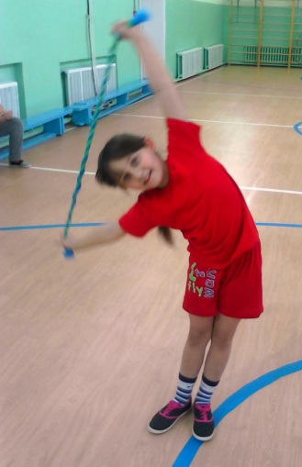

Особое внимание необходимо уделять профилактике развития у первоклассников плоскостопия.

К комплексу игр-занятий для укрепления мышц стопы и голени, которые включаются в утреннюю гимнастику, в разминку вначале урока, физкультминутки я решила сделать спортивный инвентарь «Катушки».

**«Катушки»** - нестандартное физкультурное оборудование из бросового материала. Я взяла бутылочки из-под питьевого йогурта, сняла с них верхнюю плёнку, хорошо промыла и наполнила чистым речным песком. Горлышко накрыла целлофановой пищевой плёнкой и плотно закрутила крышки, чтобы песок не высыпался (предлагаю горлышки предварительно смазать клеем, чтобы дети не смогли открутить крышки).

Эти бутылочки – «катушки» можно использовать вместо гантелей, вместо кеглей и как массажёр для стоп ног.

Дети, сидя на скамейке, катают «катушки» - массируют активные точки стопы, укрепляют мышцы стоп, развивая мышцы голени, свод стопы, также при этом упражнении предотвращается плоскостопие.

При выполнении упражнения с «катушками» можно использовать рифмованный текст:

Ножки на «катушки» ставим

И по полу их катаем.

Катим, катим их вперёд,

А потом катим назад.

Ножку левую вперёд, правую ведём назад.

Теперь правую вперёд, левую ведём назад.

«Катушки» катаю, стопы развиваю.

Буду стройным, сильным, ловким

После нужной тренировки!

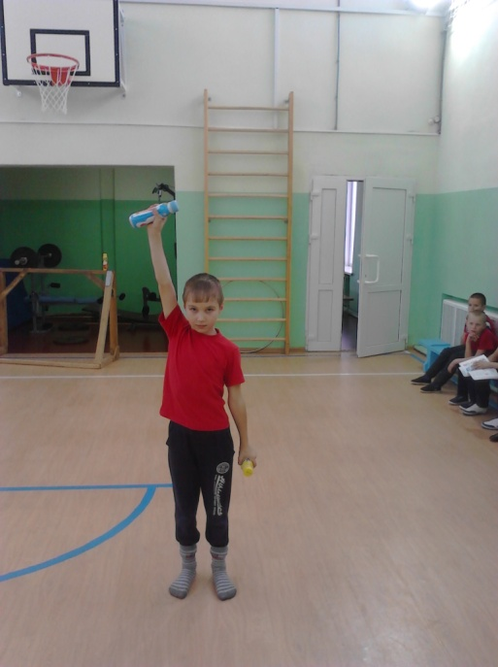

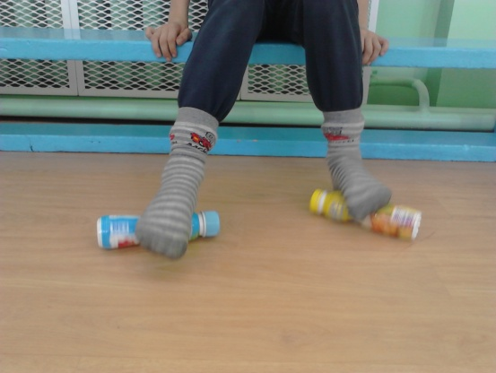

Чтобы дети бережно относились к оборудованию, напоминаю им правило в стихотворной форме.

Инвентарь вы берегите,

Не ломайте и не рвите.

Он вам пользу принесёт,

Весело урок пройдёт! [2]

Считаю, что занятия с нетрадиционным оборудованием позволяют решать задачи формирования двигательных навыков в основных видах движений, обогащать двигательный опыт детей, делают более разнообразными движения, двигательную деятельность более привлекательной для детей, вызывают эмоциональный подъем, развивают фантазию. Занятия с нестандартным оборудованием могут носить как тренировочный, так и развлекательный характер. Физкультурное оборудование, сделанное самостоятельно из бросового материала, можно использовать в игровых, сюжетных, тематических, учебно-тренировочных занятиях, при этом предотвращая заболевания опорно-двигательного аппарата, укрепляя здоровье школьников.

Библиографический список:

1. Манжелей И.В. Инновации в физическом воспитании: учебное пособие. - Тюмень: Издательство Тюменского государственного университета, 2010. – 144с .